**Модульна робота 2**

**Варіант 4**

1. **Метод множителей Лагранжа**

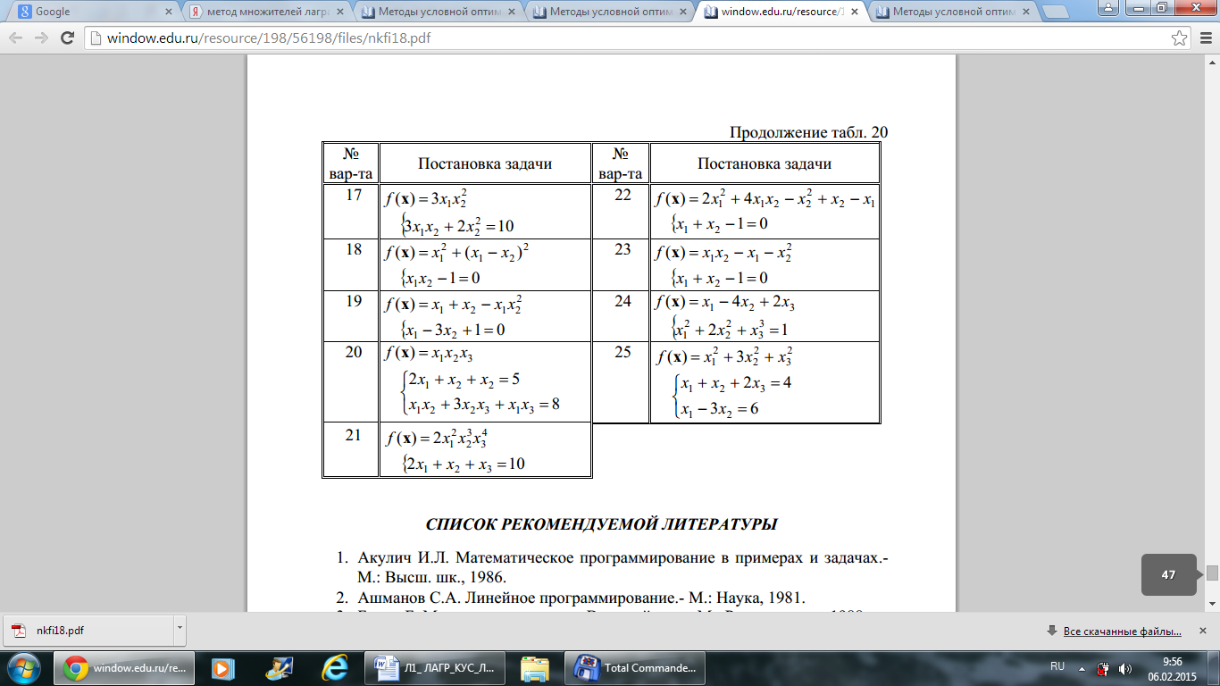

1. **Решить градиентным методом (1 Шаг)**

, 









1. **Метод кусочно-линейной аппроксимации**

,

 

1. **Метод идеальной точки**

Система неравенств:3*y* – 2*x ≤* 12; 2*x* + 3*y ≤* 24;

4*x* + *y ≤* 28; *х*≥0; *у*≥0

Целевые функции:*U*= 6*х +* 3*у* → max

*V*= -2*x +*4*y* → max

**Розв’язок**

**Завдання 1:**

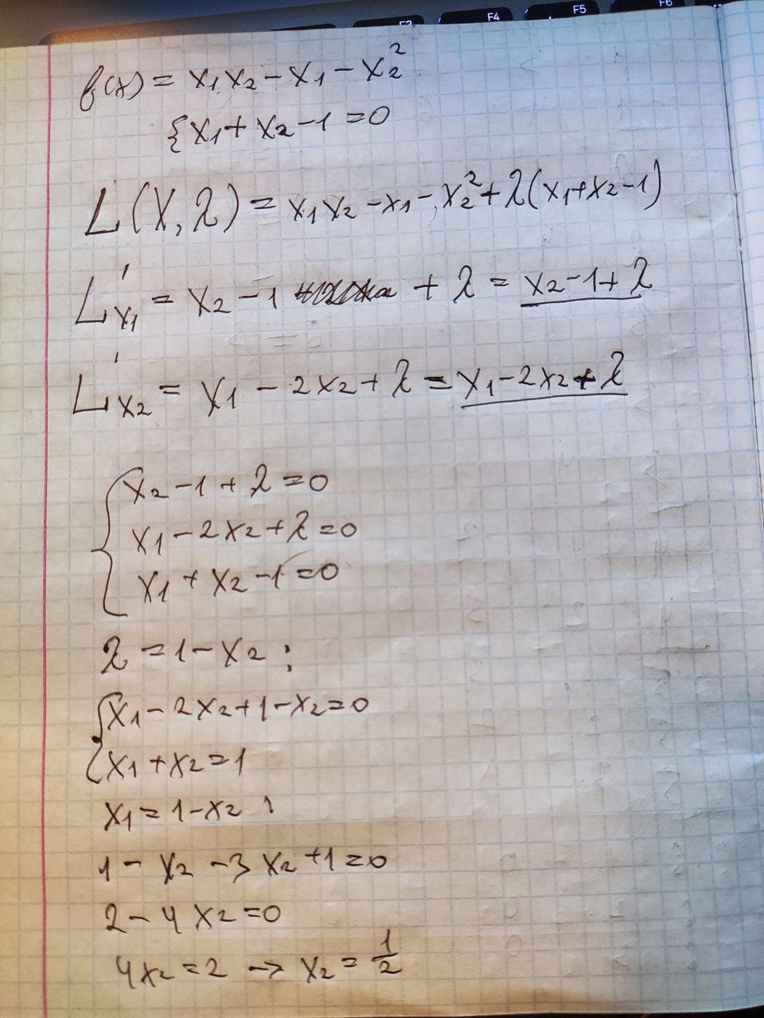

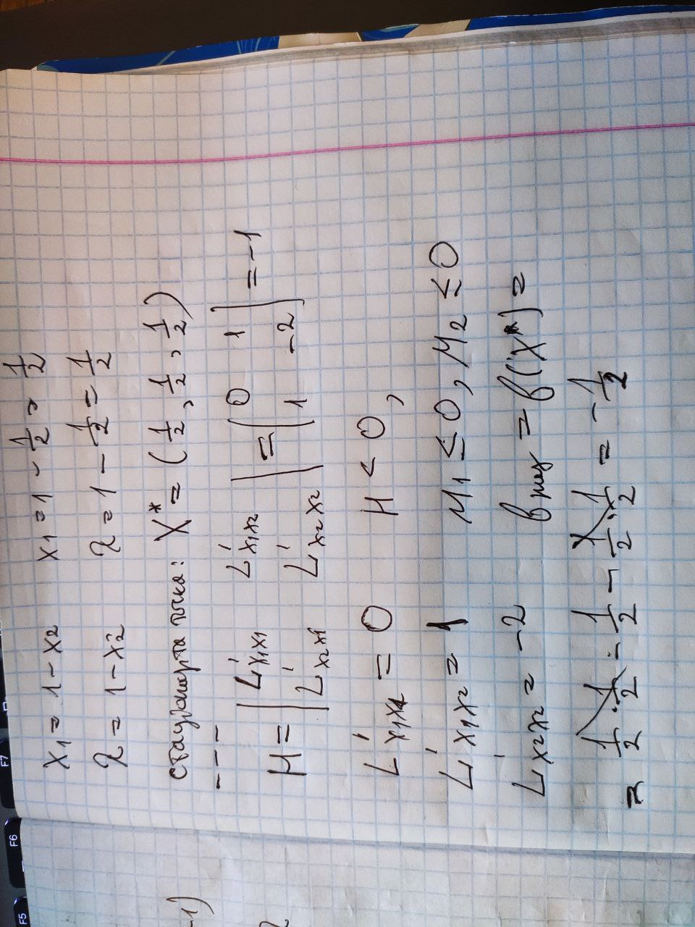

Завдання 2:

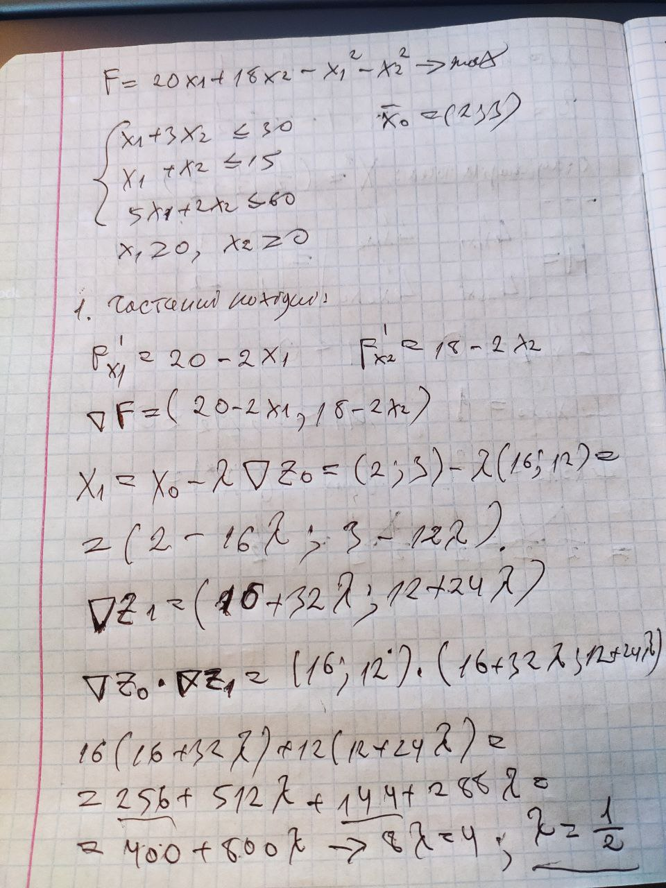

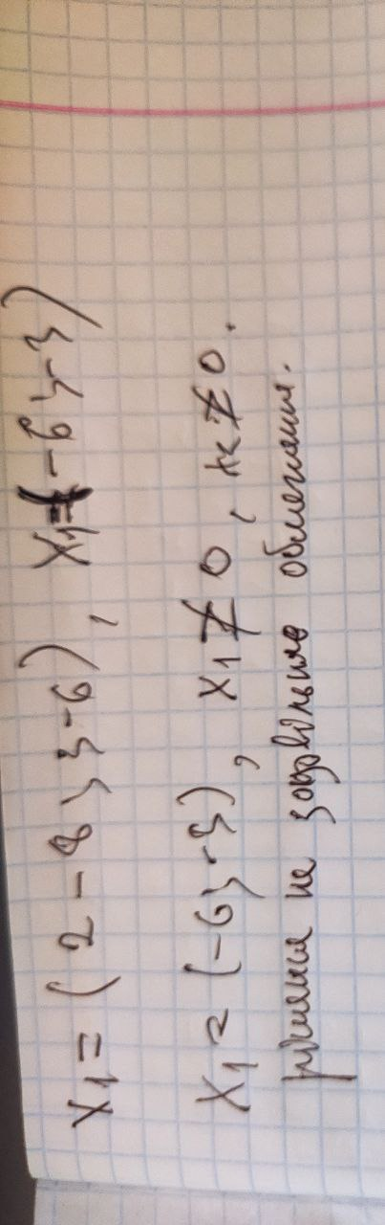

Завдання 3:

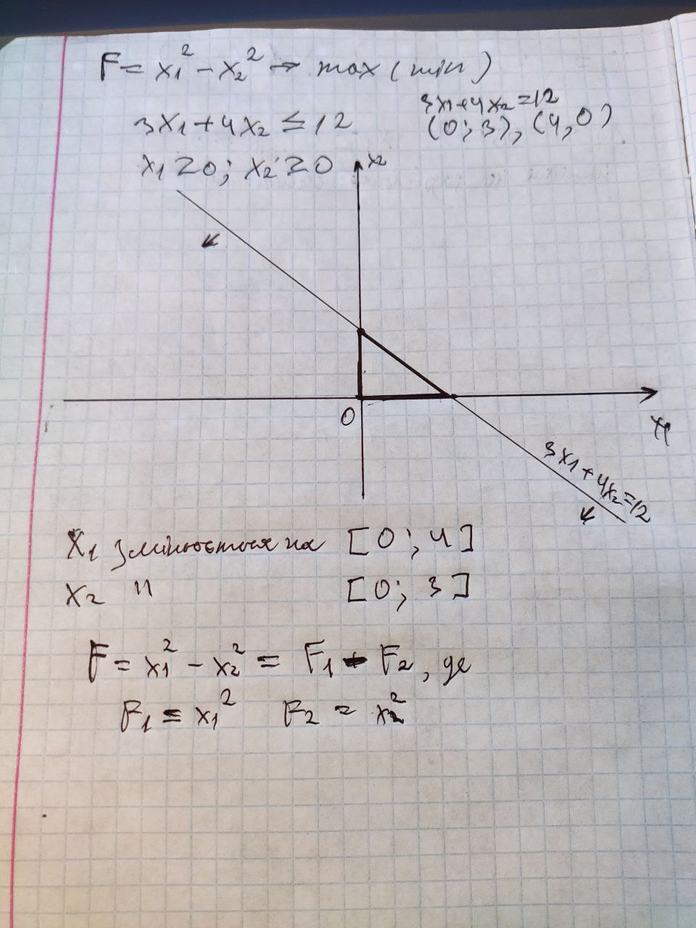

|  |  |  |  |  |  |  |  |  |  |  |  |
| --- | --- | --- | --- | --- | --- | --- | --- | --- | --- | --- | --- |
| $$x_{1}$$ | $$x_{10}$$ | $$x_{11}$$ | $$x_{12}$$ | $$x_{13}$$ | $$x_{14}$$ |  | $$x_{2}$$ | $$x_{20}$$ | $$x_{21}$$ | $$x_{22}$$ | $$x_{23}$$ |
| $$x_{1}$$ | 0 | 1 | 2 | 3 | 4 |  | $$x_{2}$$ | 0 | 1 | 2 | 3 |
| $$φ_{1}$$ | 0 | 3 | 6 | 9 | 12 |  | $$φ_{2}$$ | 0 | 4 | 8 | 12 |
| $$f_{1}$$ | 0 | 1 | 4 | 9 | 16 |  | $$f_{2}$$ | 0 | 1 | 4 | 9 |

Таким чином, наближена задача для заданої задачі ОП має вигляд: знайти мінімум функції

$$Z=λ_{11}+{4λ}_{12}+{9λ}_{13}+{16λ}_{14}+λ_{21}+{4λ}_{22}+9λ_{23}, при обмеженнях:$$

$$\left\{\begin{aligned}{3λ}_{11}+{6λ}_{12}+9λ_{13}+12λ_{14}+4λ_{21}+8λ_{22}+12λ_{23}≤12 \\ λ_{11}+{4λ}_{12}+{9λ}_{13}+{16λ}_{14}=1 \\ λ_{21}+{4λ}_{22}+9λ_{23}=1\end{aligned}\right.$$

Завдання 4:

Система неравенств:

3*y* – 2*x ≤* 12;

2*x* + 3*y ≤* 24;

4*x* + *y ≤* 28;

*х*≥0; *у*≥0

Целевые функции:

*U*= 6*х +* 3*у* → max

*V*= -2*x +*4*y* → max

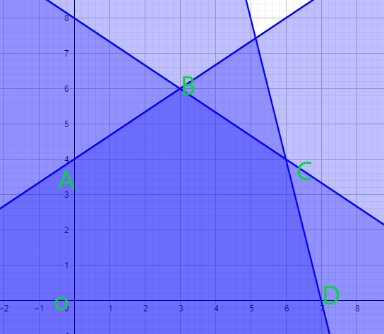

Координати багатокутника рішень системи OABCD

O(0.0), A(0, 4), B(3, 6), C(6, 4), D(7,0)

Побудуємо у критеріальній площині область, що відповідає області допустимих рішень OABCD.

O(0.0) => O`(0,0)

A(0, 4) => A`(12,16)

B(3, 6) => B`(36, 18)

C(6, 4) => C`(48, 4)

D(7,0) => D`(42, -14)

P = (48, 18)

M` - ?

